 |  |  | Účel technickej špecifikácie / Scope of the Technical Specification  Purchase Technical Specification  Technická špecifikácia pre nákup
Číslo dokumentu / Document no.  PTS-F0310-KZ01/26SV |  |  |  | Počet strán  No. of pages | 24
Názov projektu  Project name |  | Odstránenie materiálov s obsahom azbestu v objekte MVE Veľké Kozmálovce
Rev no. | Popis revízie technickej špecifikácie / Description of Revisions to the technical specification
00

 | Funkcia | Meno | Dátum | Podpis
Spracoval /  Prepared by | Technik riadenia udržiavania VE – stavby | Ing. Stanislav Doktor
Spolupracoval /  Co-operation | Špecialista stavebnej údržby VE | Ing. Branislav Ježík
Predkladá /  Submitted by | Vedúci strojného zariadenia a stavieb | Ing. Peter Žáčik
Schválil /  Approved by | Manažér údržby | Ing. Erik Bednár
Overoval / Verified by | Manažér prevádzky Váh | Ing. Ivan Ulbricht

Požiadavky uvedené v tejto špecifikácii a v priložených dokumentoch majú byť považované za minimálne požiadavky, ktoré nelimitujú predmet plnenia. Zhotoviteľ berie na vedomie, že akékoľvek materiály, systémy a činnosti, aj keď neuvedené v tejto technickej špecifikácii, ale potrebné pre riadnu prevádzku, sa považujú za zahrnuté do predmetu plnenia, aby bol plne funkčný, bezpečný a spoľahlivo dlhodobo prevádzkovateľný
OBSAH
1. Definície Pojmov a skratky 3
1.1. Definície pojmov 3
1.2. Skratky 3
2. VýchodiskovÁ Situácia 4
2.1. Cieľ a účel predmetu plnenia 4
2.2. Opis súčasného stavu a klasifikácia 4
2.3. Miesto dodania 4
2.4. Charakteristika prostredia 4
2.5. Legislatívne požiadavky 5
2.6. Podkladové dokumenty Slovenských elektrární 6
3. Rozsah plnenia a opcie 6
3.1. Rozsah plnenia 6
3.2. Opcie 8
4. funkčné a podrobné technické požiadavky 8
4.1. Požiadavky na systémy, zariadenia, komponenty a materiály 8
4.1.1. Strojná časť 8
4.1.2. Elektro časť 8
4.1.3. SKR 8
4.1.4. Stavebná časť 8
4.2. Požiadavky na práce 9
4.2.1. Súlad s požiadavkami VOP/VTP 11
4.2.2. Prevádzkové obmedzenia počas realizácie 11
4.3. Požadované výkonnostné parametre a Záruky 11
4.3.1. Výkonnostné parametre 11
4.3.2. Záruky 12
4.4. Požiadavky na súvisiace služby 12
4.4.1. Školenia 12
4.4.2. Nakladanie s odpadmi 12
4.4.3. Manipulácia s demontovanými dielmi 13
4.4.4. Iné služby a povinnosti 13
4.5. Požiadavky na náhradné diely 16
5. požiadavky na TECHNICKÚ Dokumentáciu Projektu 16
5.1. Požiadavky na projektovú dokumentáciu, ktorú má poskytnúť Zhotoviteľ 17
5.2. Projektová dokumentácia, ktorú zabezpečia SE, a.s. 17
5.3. Dokumentácia pre kontroly a skúšky 18
6. Hranice plnenia, vylúčenie z plnenia a protiplnenia 18
6.1. Hranice plnenia 18
6.2. Vylúčenie z plnenia 18
6.3. Plnenie posyktnuté SE a.s. 18
7. Kontroly a skúšky 19
7.1. Kontroly 19
7.2. Skúšky 19
8. harmonogram 19
9. Prílohy k technickej špecifikácii 19
9.1 Príloha č. 1 – Výkresová dokumentácia 19
9.2 Príloha č. 2 – Protokol o určení vonkajších vplyvov 20
9.3 Príloha č. 3 – Výkresová dokumentácia 20
9.4 PRÍLOHA Č. 4 – fotodokumentácia 20

Definície Pojmov a skratky

Definície pojmov
Dodávateľ/Zhotoviteľ/Výrobca
Je dodávateľ zariadení, komponentov, služieb a činností, pre ktoré sa vytvára technická špecifikácia.
Projektová dokumentácia
Je súbor konkrétnych záväzných písomných nariadení všetkých profesijných skupín, ktoré je potrebné u definovaného zámeru dodržať (pri výkone ním popisovanej postupnosti úkonov), aby sa dosiahol požadovaný výsledok pri realizácii diela, alebo uskutočnení akcie.
Sprievodná technická dokumentácia
Je súbor dokladov, ktorý dokladuje kvalitu dodaného zariadenia, správnosť, spoľahlivosť a bezpečnosť prevádzky zariadenia (osvedčenie o akosti a kompletnosti, správa o odbornej prehliadke vyhradených zariadení, pasporty, technické podmienky a pod.).
Stavenisko
Na účely stanovenia požiadaviek na koordináciu bezpečnosti a koordináciu dokumentácie v zmysle NV SR č. 396/2006 Z. z. sa staveniskom rozumie aj priestor, v ktorom sa vykonávajú stavebno-inžinierske práce, a priestor, v ktorom sa vykonávajú výkopové práce, zemné práce, stavebné úpravy, búracie práce, rekonštrukčné práce a renovačné práce, montáž a demontáž konštrukčných prvkov, opravy vrátane technického, technologického a energetického vybavenia stavieb, odvodňovacie práce, údržba, udržiavacie práce vrátane maliarskych prác a čistiacich prác a vypratávanie staveniska po skončení prác.
Užívateľ/Objednávateľ plnenia
Závod, alebo útvar SE pre ktorý je služba obstarávaná
Záznam
Dokument opisujúci dosiahnuté výsledky, alebo poskytujúci dôkaz vykonaných činností.

Skratky

BOZP | bezpečnosť a ochrana zdravia pri práci
BPP | Bezpečný pracovný postup
BTP | bezpečnostno-technické podmienky
EN | európska norma
GPS | globálny polohový systém
OOPP | osobné ochranné pracovné prostriedky
PP | podzemné podlažie
SE | Slovenské elektrárne, a. s.
SKR | systém kontroly a riadenia
SR | Slovenská republika
STN | slovenská technická norma
VE | vodná elektráreň
VOP | všeobecné obchodné podmienky
VTP | všeobecné technické podmienky
Zb. | Zbierka zákonov (do 31.12.1992)
Z.z. | Zbierka zákonov

VýchodiskovÁ Situácia

Cieľ a účel predmetu plnenia
Predmetom je odstránenie materiálov obsahujúcich azbest v rámci celého objektu MVE Veľké Kozmálovce a zabezpečenie bezpečného pracovného prostredia.

Opis súčasného stavu a klasifikácia

Malá vodná elektráreň Veľké Kozmálovce (MVE Veľké Kozmálovce) je vybudovaná ako súčasť Vodného diela Veľké Kozmálovce na rieke Hron. Situovaná je ľavej strane vodného diela vedľa trojpólovej segmentovej hate. Výstavba MVE Veľké Kozmálovce bola zahájená v roku 1983 a uvedená do prevádzky bola v roku 1988. Súčasťou MVE sú hydrotechnické stavby – vtokový a výtokový objekt, budova elektrárne, priľahlá budova, odberný objekt do toku Perec. Prevádzka VE je plne automatizovaná, riadená z hydroenergetického dispečingu v Trenčíne.
Prístup do areálu je zo štátnej cesty č. 1546, príjazdovou asfaltovou cestou, ktorá vedie ponad rybovod k bráne nádvoria VE.

Od výstavby sú v niektorých priestoroch a predovšetkým na káblových lávkach umiestnené a zabudované materiály obsahujúce azbestové alebo iné nebezpečné vlákna anorganického nekovového pôvodu. Materiály obsahujúci azbestové vlákna radíme medzi škodliviny pracovného a životného prostredia. Pôsobia negatívne na orgány dýchacích ciest a tieto materiály sú zaradené medzi najnebezpečnejšie karcinogénne látky. Vzhľadom k tomu, že nie je možné stanoviť zdravotne nezávadnú koncentráciu, je nutné zamedziť uvoľňovaniu do okolitého prostredia. Práce budú prebiehať podľa pokynov povereného zamestnanca SE.

Miesto dodania

Areál malej vodnej elektrárne Veľké Kozmálovce (MVE Veľké Kozmálovce) sa nachádza v Nitrianskom kraji, okres Levice, v katastrálnom území obce Veľké Kozmálovce. Nehnuteľnosť a priľahlý pozemok je vo vlastníctve stavebníka t.j. SE, a.s.
Súradnice GPS: 48.2690636°N, 18.5287064°E
Miestnu dostupnosť nákladnou dopravou je potrebné preveriť Zhotoviteľom zisťovaním priamo na mieste.

Charakteristika prostredia
Predmetné prostredie je umiestnené vo vnútorných priestoroch budovy elektrárne a priľahlej budovy. Miesta s identifikovanou prítomnosťou azbestových vlákien sú rozmiestnené na jednotlivých poschodiach a v určitých častiach priľahlej budovy a budovy elektrárne. Zariadenia musia spoľahlivo pracovať v prostredí ktoré je definované protokolom o určení vonkajších vplyvov podľa STN EN 33 2000-5-51. Charakteristika prostredia pre VE je určená v dokumente „Protokol o určení vonkajších vplyvov č. 01_2015/VK“.

Legislatívne požiadavky
Zhotoviteľ ako aj predmet diela musia spĺňať požiadavky platnej legislatívy SR ako aj prevádzkové a bezpečnostné predpisy a nariadenia Objednávateľa. Sú to hlavne:
    - zákon č. 25/2025 Z.z. Zb. Stavebný zákon;
    - zákon č. 136/1995 Z.z. o odbornej spôsobilosti na vybrané činnosti vo výstavbe;
    - zákon č. 138/1992 Zb. o autorizovaných architektoch a autorizovaných stavebných inžinieroch;
    - zákon č. 314/2001 Z.z. o ochrane pred požiarmi v znení neskorších predpisov;
    - zákon č. 364/2004 Z.z. o vodách v znení neskorších predpisov (vodný zákon);
    - zákon č. 124/2006 Z.z. o bezpečnosti a ochrane zdravia pri práci a o zmene a doplnení niektorých zákonov, v znení neskorších predpisov;
    - zákon č. 133/2013 Z.z. o stavebných výrobkoch;
    - zákon č. 355/2007 Z.z. o ochrane, podpore a rozvoji verejného zdravia v znení neskorších predpisov;
    - zákon č.79/2015 Z.z. o odpadoch a o zmene a doplnení niektorých zákonov;
    - zákon č. 56/2018 Z.z. o posudzovaní zhody výrobku, sprístupňovaní určeného výrobku na trhu a o zmene a doplnení niektorých zákonov;
    - NV SR č. 185/2026 Z. z. o ochrane zamestnancov pred rizikami súvisiacimi s expozíciou azbestu pri práci;
    - NV SR č. 356/2006 Z.z. o ochrane zamestnancov pred rizikami súvisiacimi s expozíciou karcinogénnym a mutagénnym faktorom pri práci v znení neskorších predpisov;
    - NV SR č. 391/2006 Z.z. o minimálnych bezpečnostných a zdravotných požiadavkách na pracovisko;
    - NV SR č. 392/2006 Z.z. o minimálnych bezpečnostných a zdravotných požiadavkách pri používaní pracovných prostriedkov;
    - NV SR č. 396/2006 Z.z. o minimálnych bezpečnostných a zdravotných požiadavkách na stavenisko;
    - vyhláška č. 453/2000 Z.z., ktorou sa vykonávajú niektoré ustanovenia stavebného zákona;
    - vyhláška č. 121/2002 Z. z. o požiarnej prevencii;
    - vyhláška č. 94/2004 Z. z., ktorou sa ustanovujú technické požiadavky na protipožiarnu bezpečnosť pri výstavbe a pri užívaní stavieb;
    - vyhláška č. 259/2008 Z.z. o podrobnostiach o požiadavkách na vnútorné prostredie budov a o minimálnych požiadavkách na byty nižšieho štandardu a na ubytovacie zariadenia v znení neskorších predpisov;
    - vyhláška č. 147/2013 Z.z., ktorou sa ustanovujú podrobnosti na zaistenie bezpečnosti a ochrany zdravia pri stavebných prácach a prácach s nimi súvisiacich a podrobnosti o odbornej spôsobilosti na výkon niektorých pracovných činností;
    - vyhláška č. 365/2015 Z.z., ktorou sa ustanovuje Katalóg odpadov;
    - vyhláška č. 371/2015 Z.z., ktorou sa vykonávajú niektoré ustanovenia zákona o odpadoch;
    - vyhláška č. 200/2018 Z.z., ktorou sa ustanovujú podrobnosti o zaobchádzaní so znečisťujúcimi látkami, o náležitostiach havarijného plánu a o postupe pri riešení mimoriadneho zhoršenia vôd;
    - STN 38 2156 Káblové kanály, šachty, mosty a priestory;
    - STN EN ISO/IEC 17020 Posudzovanie zhody. Požiadavky na činnosť rôznych typov orgánov vykonávajúcich inšpekciu.

Podkladové dokumenty Slovenských elektrární
Inšpekčná správa č. 120/048/07/26 „Zistenie výskytu a stanovenie azbestu a iných nebezpečných vlákien vo vnútornom a vonkajšom prostredí a analýza rizík v areáli MVE Veľké Kozmálovce“ (Skanska Foster Bohemia, s.r.o., 11/2008).

Poskytnutá dokumentácia nesmie byť rozmnožovaná ani iným spôsobom rozširovaná a môže byť použitá iba pre potreby plnenia predmetu tohto diela.

Rozsah plnenia a opcie

Rozsah plnenia
V priestoroch budovy elektrárne a priľahlej budovy sú od výstavby vodného diela zabudované materiály obsahujúce azbestové alebo iné nebezpečné vlákna anorganického nekovového pôvodu. Na základe inšpekčnej správy sa jedná o materiál klasifikovaný ako chryzotil, (viď. príloha č. 1). Miesta s identifikovanou prítomnosťou azbestových vlákien sú rozmiestnené na jednotlivých poschodiach a v určitých častiach priľahlej budovy a budovy elektrárne. Materiál z obsahom azbestu sa nachádza:
- v káblových priestoroch na káblových lávkach v priestore vnútornej rozvodne Rz 6,3 kV,
- v káblovej chodbe na 1. podzemnom podlaží (za dozorňou),
- v káblovom priestore za miestnosťou AWA,
- na káblových lávkach v strojovni.
Izolačné dosky v káblových priestoroch sú použité na káblových lávkach v nepravidelných úsekoch.

Miesto výskytu azbestu | Typ materiálu | Množstvo
Priľahlá budova, 1.NP, káblový  kanál v miestnosti Rz 6,3 kV na kóte 174,93 m n. m. | Azbestocementové dosky  na káblových lávkach | ≅ 7,5 m²
Priľahlá budova, Budova elektrárne 1.PP na kóte 172,20 m n. m., káblová chodba za dozorňou | Azbestocementové dosky  na káblových lávkach | ≅ 8 m²
Budova elektrárne 1.PP na kóte 168,60 m n. m., káblový priestor za miestnosťou AWA | Azbestocementové dosky  na káblových lávkach | ≅ 0,8 m²
Budova elektrárne, strojovňa | Azbestocementové dosky  na káblových lávkach | ≅ 8 m²
Tabuľka č. 1: Prehľad výskytu materiálu s obsahom azbestu v Malej vodnej elektrárni Veľké Kozmálovce

Azbestocementové dosky na káblových lávkach sú nepoškodené okrem dosky káblovej chodbe na 1.NP za dozorňou, ktorá je zlomená. Káblové priestory sú uzavreté. V strojovni sú káblové lávky inštalované za oceľovými platňami, ktoré sú namontované v nepravidelných úsekoch. Pôsobením vonkajších fyzikálnych vplyvov (teplota, vlhkosť, prúdenie vzduchu) dochádza k starnutiu a rozpadu cementovej matice, ktorá viaže vlákna azbestu a môže dochádzať uvoľňovaniu azbestových vlákien do ovzdušia.
Rozsah dodávky pozostáva z:
- Spracovanie projektu odstraňovania materiálov s obsahom azbestu;
- Vypracovanie a schválenie pracovného postupu zneškodnenia azbestového nebezpečenstva príslušným RÚVZ vrátane úhrady správnych poplatkov;
- Zabezpečenie udelenia súhlasu podľa § 97 ods. 1 písm. b) zákona č. 79/2015 Z. z. o odpadoch a o zmene a doplnení niektorých zákonov v znení neskorších predpisov na príslušnom okresnom úrade, odbor starostlivosti o životné prostredie vrátane úhrady správnych poplatkov;
So samotnou realizáciou diela je možné začať až po nadobudnutí právoplatnosti príslušných rozhodnutí. Následne je potrebné:
- Zriadenie hermeticky uzavretých kontrolovaných pásiem s požadovanou zníženou tlakovou diferenciou (optimálne -30 Pa) a so zabezpečením monitorovacieho zariadenia podtlaku s alarmom počas výkonu sanačných prác, zriadenie 3-komorových hygienických slučiek a 2-komorových materiálových priepustí,
- Penetrácia penetračným prípravkom a odborná demontáž materiálov s obsahom azbestu, priebežné balenie do obalov s následnou stabilizáciou materiálov v hermeticky uzavretých kontrolovaných pásmach počas sanácie azbestu; zneškodnenie materiálov obsahujúcich azbest v zmysle platnej legislatívy SR;
- Demontáž existujúcich upchávok požiarnych prestupov pri odstraňovaní materiálov s obsahom azbestu v hermeticky uzavretých kontrolovaných pásmach počas sanácie azbestu;
- Vybudovanie nových požiarnych prestupov po ukončení sanačných prác;
- Demontáž počas sanačných prác a spätná montáž poklopov káblového kanála v 6,3 kV rozvodni a poklopov káblových lávok v strojovni MVE po ukončení sanačných prác;
- Vyčistenie (vyhmlievaním), povysávanie priestorov po odstránení azbestového nebezpečenstva v hermeticky uzavretých kontrolovaných pásmach počas sanácie azbestu;
- Demontáž hermeticky uzavretých kontrolovaných pásiem;
- Preprava a zneškodnenie nebezpečného odpadu s obsahom azbestu uloženímm na príslušnej skládke nebezpečného odpadu;
- Vystavenie protokolov
Rozsah dodávky musí byť úplný, so všetkým vybavením a príslušenstvom, ktoré je nevyhnutné pre bezpečnú a spoľahlivú realizáciu diela.

Opcie
Nepredpokladajú sa.

funkčné a podrobné technické požiadavky

Požiadavky na systémy, zariadenia, komponenty a materiály
Súčasné parametre alebo funkcie alebo rozhranie stavebného objektu, na ktorom sa vykonáva údržba, nemôžu byť modifikované. Práce požadujeme realizovať v jednej časovej etape.
Zhotoviteľ predloží oprávnenie na odstraňovanie azbestu alebo materiálov obsahujúcich azbest zo stavieb podľa § 5 ods. 4 písm. o) zákona č. 355/2007 Z. z. o ochrane, podpore a rozvoji verejného zdravia a o zmene a doplnení niektorých zákonov v znení neskorších predpisov.

Strojná časť
Požiadavky na technické a strojné vybavenie:
- Zhotoviteľ si na realizáciu predmetu diela zabezpečí strojné vybavenie nevyhnutné pre riadny výkon prác. Ako napríklad:
  - odsávač musí obsahovať filtračné HEPA vložky s minimálnou účinnosťou 99,995 % triedy EU 13 so špeciálnou úpravou pre prácu s azbestom. Výkon odsávača musí byť minimálne 5000 m3.hod-1. Protokoly o účinnosti odsávacieho zariadenia musia byť vydané oprávnenou organizáciou a nesmú byť staršie ako 9 mesiacov;
  - vysávač, musí mať HEPA filtračné vložky triedy EU 13 s účinnosťou 99,995% so špeciálnou úpravou pre prácu s azbestom;
  - vysokotlakové striekacie zariadenie (pri vykonávaní čistenia kontrolovaného pásma zahmlievaním).

Elektro časť
Nepožaduje sa.

SKR
Nepožaduje sa.

Stavebná časť
Budú vykonané všetky stavebné, upratovacie, čistiace, a pod. práce, ktoré bude potrebné vykonať k realizácii predmetného diela v zmysle technickej špecifikácie.

ZARIADENIE STAVENISKA
Zhotoviteľ zabezpečí zariadenie staveniska. Z hľadiska bezpečnej prevádzky je potrebné po vytýčení hraníc staveniska zrealizovať najskôr jeho vyznačenie výstražnými páskami, ktorého rozmiestnenie a rozsah sa vopred odsúhlasí s objednávateľom (viď. bod 4.4.4.).
Požiadavky na materiály
Zhotoviteľ použije materiály vhodné na účel použitia v zmysle technických listov výrobku podľa charakteru jednotlivých prác. V prípade nejasností odkonzultuje ich použitie s osobou objednávateľa zodpovednou za veci technické. Podmienkou je, aby použité materiály spĺňali podmienky uvedené v zákone č. 133/2013 Z.z. o stavebných výrobkoch v zmysle neskorších predpisov a podmienky uvedené v § 4, 5 ďalej § 10 a § 22 až 25 zákona č. 56/2018 Z.z. o posudzovaní zhody výrobku, sprístupňovaní určeného výrobku na trhu a o zmene a doplnení niektorých zákonov.

Požiadavky na práce
Požaduje sa realizácia stavebných prác charakteru údržby. Práce požadujeme vykonať v zmysle metód a postupov uvedených v technických listoch použitých materiálov, resp. podľa postupov uvedených v príslušných STN. Práce budú vykonané v požadovanom čase a potrebnej kvalite podľa platnej legislatívy, platných noriem, ktoré budú použité pri jednotlivých prácach. Zhotoviteľ berie na vedomie, že aj činnosti nepožadované v tejto technickej špecifikácii objednávateľom vykoná tak, aby dielo bolo bezpečné, plne funkčné a spoľahlivo dlhodobo prevádzkovateľné.
Počas výkonu prác bude Zhotoviteľ povinný dodržiavať podmienky obmedzeného režimu, tzn. práce budú rešpektovať existujúcu prevádzku. Práce budú vykonané v požadovanom čase a potrebnej kvalite podľa platnej legislatívy, platných noriem, resp. technologických postupov výrobcov jednotlivých zariadení a prvkov alebo technologických postupov a ostatných požiadaviek dotknutých orgánov štátnej správy ako aj ostatných dotknutých subjektov.

Predpokladaný rozsah sanačných prác:
  - Azbestocementové dosky na káblových lávkach hrúbky 4 mm v miestnosti Rz 6,3 kV v celkovej dĺžke 18 bm šírky 0,4 m;
  - Azbestocementové dosky na káblových lávkach hrúbky 4 mm v miestnosti káblovej chodby za dozorňou v celkovej dĺžke 20 bm šírky 0,4 m;
  - Azbestocementové dosky na káblových lávkach hrúbky 4 mm v káblovom priestore za miestnosťou AWA v celkovej dĺžke 2 bm šírky 0,4 m;
  - Azbestocementové dosky na káblových lávkach hrúbky 4 mm v strojovni v celkovej dĺžke 20 bm šírky 0,4 m

Zhotoviteľ zabezpečí pre výkon sanačných prác:
- vypracovanie projektu sanácie odstránenia materiálov s obsahom azbestu, súčasťou ktorého bude aj vypracovanie a schválenie pracovného postupu zneškodnenia azbestového nebezpečenstva príslušným RÚVZ – viď článok „5. – Požiadavky na technickú dokumentáciu projektu“
- zabezpečenie udelenia súhlasu podľa § 97 ods. 1 písm. b) zákona č. 79/2015 Z. z. o odpadoch a o zmene a doplnení niektorých zákonov v znení neskorších predpisov udelený príslušným OÚ Odbor starostlivosti o ŽP;
- demontáž oceľových poklopov káblových kanálov a demontáž prekrytia káblových lávok v strojovni počas sanačných prác;
- Zriadenie hermeticky uzavretých kontrolovaných pásiem s požadovanou zníženou tlakovou diferenciou (optimálne -30 Pa) a so zabezpečením monitorovacieho zariadenia podtlaku s alarmom počas výkonu sanačných prác vrátane 3-komorových hygienických slučiek a 2-komorových materiálových priepustí v zmysle platnej legislatívy SR v mieste výskytu materiálov s prítomnosťou azbestu s dostatočnou výmenou a filtráciou potrebného vzduchu. Predpokladá sa vytvorenie piatich kontrolovaných pásiem nakoľko materiály sú umiestnené na rôznych miestach a v rôznych výškových úrovnich stavby;
- penetrácia materiálov penetračným prípravkom a odborná demontáž materiálov s obsahom azbestu, priebežné balenie do PE obalov s následnou stabilizáciou materiálov v hermeticky uzavretých kontrolovaných pásmach počas sanácie azbestu. Hrúbka PE obalových materiálov musí byť minimálne 2 mm;
- predpokladané množstvo je 0,250 t, jedná sa o azbestocementové platne hrúbky 4 mm šírky 40 cm, celková dĺžka dosiek 60 bm;
- zabezpečenie odborného zneškodnenia materiálov obsahujúcich azbest (azbestocementové dosky, pracovný odev, filtre, fólie kontrolovaných pásiem,...) v zmysle platnej legislatívy SR;
- preprava a zneškodnenie odstráneného nebezpečného odpadu s obsahom azbestu uložením na príslušnej skládke nebezpečného odpadu;
- zhotovenie nového utesnenia požiarnych prestupov po ukončení sanačných prác;
- vyčistenie vzduchu od respirabilných vlákien *,
- čistenie kontrolovaného pásma zahmlievaním;
- povysávanie priestorov v hermeticky uzavretých kontrolovaných pásmach počas sanácie azbestu;
- demontáž hermeticky uzavretých kontrolovaných pásiem v mieste výskytu materiálov po vykonaní sanačných prác;
- spätná montáž oceľových poklopov káblových kanálov a montáž prekrytia káblových lávok v strojovni po ukončení sanačných prác;
- po dokončení sanačných prác vo vnútri objektov vykonať postrek podláh pred vstupmi do objektov penetračným prostriedkom (zvyčajne sa jedná o výrobok zložený z polyméru a vody);
- Dodanie sprievodnej technickej dokumentácie;

* Odsávanie kontaminovaného vzduchu cez HEPA filtre späť do miestnosti prebieha kontinuálne aj po dokončení samotnej sanácie, čím sa postupne znižuje. Pri sanácii v interiéroch sa interiér čistí podtlakovo – kontrolované pásmo sa hermeticky uzatvorí vysokopevnostnými nepriepustnými fóliami. Na tento priestor sú napojené vysokokapacitné odsávacie jednotky s HEPA filtrami. Pred kontrolovaným pásmom sa nachádza dekontaminačný systém. V hermeticky uzatvorenom pásme je tlakový rozdiel 20-40 Pa odporúčaný nemeckou normou TRGS 509 (marec 2005) – optimum je cca 25 Pa. Požaduje sa, aby bola zaistená minimálne štvornásobná výmena objemu vzduchu kontrolovaného pásma za hodinu počas celej doby sanácie (aj počas doby, keď sa nebudú vykonávať práce). Podtlakový priestor môže byť vytvorený v jednej miestnosti, chodbe, alebo inej technickej časti, poprípade sa spojí viacero miestností a postupne sa sanácia vykoná v celom objekte. Počet podtlakových priestorov určí Zhotoviteľ v pláne prác na základe svojho strojného vybavenia tak, aby boli splnené uvedené podmienky.

Poznámky:
- Koncentrácia výskytu azbestových vlákien v prostredí je meraná, táto činnosť je zabezpečovaná akreditovanou spoločnosťou vykonávajúcou inšpekciu účinnosti sanácie. Inšpekciu účinnosti sanácie, tj. meranie koncentrácie výskytu azbestových vlákien vo vzduchu počas sanačných prác a po ich ukončení zabezpečí Objednávateľ.

Podrobné špecifikácie miest a priestorov, v ktorých sa nachádzajú látky s obsahom azbestu sú uvedené v inšpekčnej správe č. 120/048/07/26 „Zistenie výskytu a stanovenie azbestu a iných nebezpečných vlákien vo vnútornom a vonkajšom prostredí a analýza rizík v areáli MVE Veľké Kozmálovce“ (Skanska Foster Bohemia, s.r.o., 11/2008).

Neuvedením niektorej položky v špecifikácii, v ponuke, v zmluve o dielo nie je dotknuté ručenie Zhotoviteľa za funkčnosť, úplnosť a kompletnosť diela.

Súlad s požiadavkami VOP/VTP
Všetci pracovníci Zhotoviteľa budú pred vstupom do areálu VE preškolení zodpovednými pracovníkmi útvaru bezpečnosti a životného prostredia o dodržiavaní BOZP v lokalite VE. Školenia sa konajú v Trenčíne na ul. Soblahovská 2 každý utorok o 9:00. Ku školeniu musí každý pracovník doložiť výpis z registra trestov (nie starší ako tri mesiace) a súhlas s poskytnutím / hlásením zmien osobných údajov pre účely evidencie trvalého vstupu na nejadrové objekty z dôvodu zabezpečenia vstupu do priestorov SE, a. s. V prípade, že pracovníci Dodávateľa boli preškolení v inom závode SE, a. s., doručia doklady o absolvovaní školenia na adresu sídla závodu Vodné elektrárne.
Potrebné sú osvedčenia o školeniach, súvisiacich s výkonom a realizáciou prác (dodávateľ je povinný dodržiavať ustanovenia platnej legislatívy, najmä ustanovenia zákona č. 124/2006 Z. z. o bezpečnosti a ochrane zdravia pri práci; ďalej vyhláška č. 147/2013 Z. z., ktorou sa ustanovujú podrobnosti na zaistenie bezpečnosti a ochrany zdravia pri stavebných prácach a prácach s nimi súvisiacich a podrobnosti o odbornej spôsobilosti na výkon niektorých pracovných činností – práce vo výškach a nad voľnou hĺbkou a pod.). Na požiadanie musia byť tieto osvedčenia predložené ku kontrole.
Bezpečnostné požiadavky v prípade použitia chemikálií, špecifického náradia a prístrojov na výkon prác spolu s ich certifikátmi, špecifických meracích zariadení spolu s kalibračnými protokolmi, pracovných strojov (napr. vozidlá, atď.), ktoré majú byť prenajaté na realizáciu rozsahu prác sú definované vo VOP.

Prevádzkové obmedzenia počas realizácie
Pracovný čas pri výkone prác na MVE Veľké Kozmálovce je od 6:00 do 14:00. Výkon prác mimo uvedený pracovný čas (po 14:00, počas sobôt, nedieľ a sviatkov) je možný len na základe písomnej dohody s Objednávateľom zápisom v stavebnom denníku..

Požadované výkonnostné parametre a Záruky

Výkonnostné parametre
Objednávateľ zabezpečí každodenný akreditovaný dozor nad sanáciou azbestu so súčasným výkonom akreditovaných meraní počas odstraňovania a po odstránení materiálov s obsahom azbestových vlákien s predložením výsledkov meraní telefonicky/mailom do 6 hodín. Akreditovaný dozor prostredníctvom svojich inšpektorov sleduje a kontroluje tlakové rozdiely vzduchu medzi vonkajším prostredím a uzatvoreným kontrolovaným pásmom, ďalej dodržiavanie sanačných postupov stanovených v projekte odstraňovania materiálov s obsahom azbestu a pláne prác, kontrolu priebehu sanácie a vykonáva kontrolné merania počas sanačných prác a po ich ukončení. Oprávnenie ukončiť práce a zrušiť kontrolné pásmo po ukončení prác má jedine oprávnený zamestnanec objednávateľa, alebo akreditovaný dozor sanácie azbestu na základe výsledkov meraní a po predchádzajúcom odsúhlasení s oprávneným zamestnancom objednávateľa, tzn. po splnení kritérií úspešnosti sanácie materiálov s obsahom azbestu, ktoré budú potvrdené akreditovanými meraniami a ktoré vykoná akreditovaný dozor.
Kritéria úspešnosti sanácie materiálov s obsahom azbestu určuje norma TRGS 509 – Azbest, demolačné, sanačné alebo údržbové práce (marec 2005):
- vizuálnou kontrolou neboli nájdené žiadne kúsky azbestového materiálu;
- metódou agresívneho merania je preukázaná koncentrácia respirabilných azbestových vlákien v ovzduší menšia ako 500 vlákien/m³ (vypočíta sa z počtu vlákien pozorovaných na filtri meracieho zariadenia);
- podľa Poissonovho rozdelenia s dodržaním medze 95% pravdepodobnosti je horná hranica koncentrácie respirabilných vlákien v ovzduší menšia ako 1000 vlákien/m³.

Záruky
V zmysle obvyklých požiadaviek pre stavebnú činnosť. Neuvedením niektorej položky v špecifikácii, v ponuke, v zmluve o dielo nie je dotknuté ručenie Zhotoviteľa za funkčnosť, úplnosť a kompletnosť diela. Konkrétne záručné podmienky rieši zmluva o dielo/objednávka.

Požiadavky na súvisiace služby

Školenia
Vzhľadom na charakter prác nie je požadované školenie zamestnancov objednávateľa Zhotoviteľom.

Nakladanie s odpadmi
Zhotoviteľ zabezpečí nakladanie s odpadom a jeho zneškodnenie v súlade s platnou legislatívou uvedenou v článku 2.5 tejto technickej špecifikácie.
Zhotoviteľ nechá pristaviť kontajner na nebezpečný odpad na miesto určené objednávateľom. Zhotoviteľ zabezpečí zneškodnenie všetkých materiálov kontaminovaných azbestovými vláknami, ktoré vzniknú počas výkonu prác v zmysle platnej legislatívy v oblasti odpadového hospodárstva, resp. podľa požiadaviek uvedených vo VOP.
Počas svojej činnosti zhotoviteľ zabezpečí:
- triedenie a likvidáciu ostatného odpadu vzniknutého svojou činnosťou (nie nebezpečný odpad);
- zhromaždenie vytriedeného odpadu na miesto určené objednávateľom okrem nebezpečného odpadu;
- nebezpečný odpad bude zhromaždený samostatne, bude označený podľa jeho druhu určeným spôsobom a nakladané s ním bude v súlade so zákonom o odpadoch a súvisiacich právnych predpisov;
- odvoz a zneškodnenie nebezpečného odpadu s obsahom azbestu vyprodukovaného svojou činnosťou (predpokladané množstvo 0,250 t) zabezpečí Zhotoviteľ prostredníctvom svojich zmluvných partnerov (s oprávnením na prepravu a zneškodňovanie odpadov);
- predloženie dokladov o množstve zneškodneného odpadu v zmysle legislatívy (vážny lístok, resp. sprievodný list nebezpečného odpadu) budú súčasťou technickej dokumentácie podľa článku 5 – „Požiadavky na technickú dokumentáciu projektu“.

Manipulácia s demontovanými dielmi
Pri vynášaní demontovaných azbestových dosiek mimo elektrárne do kontajnera, musí byť vytvorený taký koridor, aby neboli ohrození zamestnanci elektrárne. Keď nie je možné vytvorenie súvislého koridoru do vonkajšieho priestoru (napr. z chodby v suteréne), musí sa nebezpečný azbestový odpad prepravovať do kontajnera v PE vreciach, alebo kontajneroch brániacich expozícii azbestu.

Iné služby a povinnosti
Zhotoviteľ zriadi a zabezpečí pracovisko, ako aj samotný výkon prác v zmysle vyhlášky č. 147/2013 Z.z., ktorou sa ustanovujú podrobnosti na zaistenie bezpečnosti a ochrany zdravia pri stavebných prácach a prácach s nimi súvisiacich, resp. NV SR č. NV SR č. 185/2026 Z. z. o ochrane zamestnancov pred rizikami súvisiacimi s expozíciou azbestu pri práci i, NV SR č. 356/2006 Z.z. o ochrane zdravia pred rizikami súvisiacimi s expozíciou karcinogénnym a mutagénnym faktorom pri práci. Podľa potreby zabezpečí aj odborne spôsobilé osoby na výkon niektorých pracovných činností napr.:
- práce na elektrických zariadeniach smú vykonávať iba osoby odborne spôsobilé pre výkon prác na vyhradených technických zariadeniach podľa vyhlášky č. 508/2009 Z.z. o vyhradených technických zariadeniach;
- zváračské práce smú vykonávať zvárači so zváračským preukazom podľa STN EN ISO 9606-1;
- zdvíhacie zariadenia smú obsluhovať osoby s platným osvedčením podľa STN 27 0143;
- viazanie bremien smú vykonávať osoby s platným preukazom viazača bremien podľa zákona NR SR č.124/2006 Z.z.;
práce vo výškach a nad voľnou hĺbkou smú vykonávať osoby spôsobilé a zaškolené na výkon týchto prác a s použitím osobných zabezpečovacích prostriedkov (potrebné sú osvedčenia o školeniach, súvisiacich s výkonom a realizáciou prác - zhotoviteľ je povinný dodržiavať ustanovenia platnej legislatívy, najmä ustanovenia zákona č. 124/2006 Z.z. o bezpečnosti a ochrane zdravia pri práci – práce vo výškach a nad voľnou hĺbkou, atď.).
Zhotoviteľ zabezpečí dodávku všetkých súčastí stavby, tzn.:
- všetky materiály;
- prípravu pracoviska, resp. prípravu stavby a ohradenie za účelom vyznačenia hraníc pracoviska;
- zabezpečenie všetkých pracovných strojov a zariadení nevyhnutných pre riadny výkon prác, vrátane osobných ochranných pracovných prostriedkov a osobných pracovných nástrojov;
- dopravu materiálov potrebných na zabezpečenie predmetu plnenia; prepravu pracovníkov, pracovných zariadení a spotrebného materiálu „z“ a „do“ elektrárne;
- zabezpečenie všetkých pracovných a zdvíhacích zariadení nevyhnutných pre riadny výkon prác v prípade výskytu prekážok, nepohyblivých zariadení a v uzavretých priestoroch;
- použitie materiálov, buď spotrebných alebo nevyhnutných pre riadny výkon práce, alebo materiálov na ochranu existujúcich komponentov pred znečistením a/alebo poškodením;
- manipuláciu s odpadom (okrem prevádzkových materiálov a farebných kovov);
- čistenie a upratovanie všetkých dotknutých priestorov;
- demontáž všetkých častí zariadenia, ktoré je nevyhnutné demontovať pre výkon prác (pokiaľ sa s objednávateľom nedohodne inak);
- uskladnenie demontovaných častí vhodných na ďalšie použitie;
- opätovnú montáž demontovaných častí vrátane prepojení za účelom obnovenia pôvodnej funkčnosti (pokiaľ sa s objednávateľom nedohodne inak);
- naloženie a vyloženie dodaných, vybúraných, demontovaných a opätovne zmontovaných materiálov na a z pracoviska dopravnými a manipulačnými zariadeniami;
Stavenisko
- príjazdové a staveniskové cesty nesmú byť zatarasené a vždy musí byť zachovaný prejazdný profil pre zásahové vozidlá požiarnej jednotky.
- možné zdroje ohrozenia života a zdravia osôb (pracovné plošiny, nestabilné konštrukcie) musia byť zaistené a označené tak, aby takéto ohrozenie bolo vylúčené. Miesta prác musia byť bezpečnostne ohradené.
- na stavenisku a v priestoroch stavby musí Zhotoviteľ z hľadiska požiarnej ochrany rešpektovať príslušné ustanovenia zákona č. 314/2001 Z.z. v znení zákona č. 438/2002 Z.z., č. 215/2004 Z.z., č. 347/2004 Z.z. a zákon č. 562/2005 Z.z., vyhlášky Ministerstva vnútra Slovenskej republiky č. 591/2005 Z. z., 124/2000 Z.z., 94/2004 Z.z. a ostatné aktuálne platné zákony v tejto oblasti a STN v danej problematike, hlavne STN 73 0818 a 73 0822.
- Zhotoviteľ stavby je povinný dbať na dôkladné vyčistenie pneumatík vozidiel, ktoré vychádzajú zo staveniska na miestne cesty. Prípadné znečistenie vozovky je povinný bezodkladne odstrániť.
Zhotoviteľ musí spĺňať všetky požiadavky za účelom vstupu na stavbu a do závodu, ktoré sú uvedené vo VTP. Ďalej platí, že:
- zamestnanci Zhotoviteľa musia spĺňať požiadavky na výkon prác, tzn., že Zhotoviteľ pred nástupom na výkon prác predloží záznamy o vykonaní školení všetkých svojich zamestnancov, ktorí nastúpia na výkon prác, ktoré pre danú pracovnú činnosť vyžaduje legislatíva. Na požiadanie musí Zhotoviteľ oprávnenia predložiť ku kontrole;
- Zhotoviteľ si na výkon práce zabezpečí vlastné náradie, osvetľovaciu techniku, spotrebný materiál, viazacie prostriedky, OOPP a pod., okrem toho na účely kontroly priebehu prác zabezpečí aj ochranné obleky s respirátorom pre zamestnacov objednávateľa v počte 2 ks. Požiadavky na osobné ochranné pracovné prostriedky (v zmysle požiadaviek NV SR č. 185/2026 Z. z. o ochrane zamestnancov pred rizikami súvisiacimi s expozíciou azbestu pri práci):
  - celotvárová maska, alebo ochranná polomaska s HEPA filtrom, respirátor
  - pracovný overal s kapucňou na jedno použitie
  - ochranné rukavice pogumované, hladké
  - šiltovka z antistatického materiálu
  - návleky na obuv
  - ochranná prilba
- všetky elektrické zariadenia (vrátane ručného elektrického náradia, predlžovacích káblov, atď.) musia mať platnú odbornú prehliadku (revíziu);
- zamestnanci Zhotoviteľa musia byť preukázateľne vyškolení na používanie náradia, ktoré používajú pri práci;
- v prípade potreby Zhotoviteľ vopred požiada SE-VE o povolenie na fotografovanie. Zároveň sa zaväzuje, že žiadnu zo zhotovených fotografií nepoužije bez predošlého súhlasu objednávateľa a zabezpečí, aby fotodokumentácia nebola poskytnutá tretím stranám;
- Zhotoviteľ musí splniť nevyhnutné požiadavky na pracovníkov Zhotoviteľa za účelom vstupu na pracovisko v zmysle nariadenia na povoľovanie vstupov a vjazdov do priestorov SE, a.s. (o.i. účasť na vstupnom školení, ktoré sa koná každý utorok o 9:00 hod. v Trenčíne);
- Zhotoviteľ je povinný viesť riadne stavebný denník v zmysle § 32 ods.3 zákona č. 25/2025 Z.z.;
- preprava materiálu a osôb vrátane ubytovania je na náklady Zhotoviteľa;
- Zhotoviteľ zabezpečí priebežné čistenie bežného znečistenia staveniska, očistenie hrubého znečistenia počas výkonu prác, ako aj zakrytie technológie (resp. jej očistenie po výkone prác), ktorá sa nedá premiestniť;
- bezpečnostné požiadavky v prípade použitia chemikálií, špecifického náradia a prístrojov na výkon prác spolu s ich certifikátmi, špecifických meracích zariadení spolu s kalibračnými protokolmi pracovných strojov (napr. vozidlá, atď.), ktoré majú byť prenajaté na realizáciu rozsahu prác sú definované vo VOP. V prípade, že pri prácach budú použité chemické látky, alebo chemické zmesi, Zhotoviteľ preukázateľne oboznámi svojich zamestnancov s bezpečnostnými rizikami uvedenými v karte bezpečnostných údajov príslušného výrobku. Dátum oboznámenia a zoznam oboznámených osôb uvedie do stavebného denníka;
- Zhotoviteľ pred nástupom na pracovisko predloží harmonogram prác a ak si to vyžaduje charakter prác aj vypracovaný bezpečný pracovný postup v zmysle požiadaviek § 4, 18, Zákona č. 124/2006 Z.z., ktorý bude popisovať vyhodnotenie nebezpečenstiev a ohrození, ktoré vyplývajú z jeho výkonu prác v určených prevádzkových a užívateľských podmienkach, posúdenie rizika pri používaní zariadení a prístrojov a návrh ochranných opatrení proti nebezpečenstvám a ohrozeniam (informácie o bezpečnom umiestnení, inštalácii, používaní, kontrole, údržbe a oprave zariadení a prístrojov a pod.).
- Zhotoviteľ je povinný udržiavať poriadok a čistotu na stavenisku, minimalizovať záťaž okolitého prostredia hlukom a prachom.
Požiadavky pre zabezpečenie BOZP:
- Práce nebudú vykonávané nad voľnou hĺbkou;
- Pracovníci dodávateľa na požiadanie predložia doklady o vykonanej platnej periodickej kontrole stavu OOPP, ktoré budú použité pri výkone prác;
- Zhotoviteľ pred nástupom na pracovisko zabezpečí označenie staveniska v zmysle článku 4.1.4.;
- Práce budú vykonávané v priestore s výskytom nebezpečného odpadu;

Zhotoviteľ zo svojej sanačnej skupiny určí zodpovedného vedúceho prác na stavbe, ktorý bude počas výkonu prác trvale na pracovisku. Tento bude zodpovedať za odborné vedenie celej sanácie a ostatných prác a menovite za to, aby:
- sa s prácami začalo hneď, keď budú splnené všetky ochranné opatrenia stanovené v projekte odstraňovania materiálov s obsahom azbestu a pláne prác po získaní súhlasov príslušných orgánov štátnej správy,
- sa nemenili pracovné postupy uvedené v projekte odstraňovania materiálov s obsahom azbestu a pláne prác;
- boli pracovníci poučení s plánom prác a počas svojej činnosti dodržiavali predpísané ochranné opatrenia a používali osobné ochranné pracovné prostriedky,
- pracovisko bolo označené a v prípade potreby uzatvorené tak, aby nemali doň vstup nepovolané osoby,
- pracovisko bolo označené až do ukončenia prác a po skončení prác vyčistené.

Požiadavky na náhradné diely
Náhradné diely nie sú súčasťou dodávky.

požiadavky na TECHNICKÚ Dokumentáciu Projektu
Najneskôr 15 pracovných dní po podpise zmluvy/objednávky Zhotoviteľ predloží na pripomienkovanie:
- Harmonogram prác;
- Plán BOZP/ Bezpečný pracovný postup;
- Projekt sanácie odstránenia materiálov s obsahom azbestu pred jeho predložením na príslušný RÚVZ;
- Podrobný technologický postup.

Zhotoviteľ pred nástupom na pracovisko predloží harmonogram prác, plán BOZP a schválený bezpečný pracovný postup zneškodnenia azbestového nebezpečenstva príslušným RÚVZ v zmysle požiadaviek § 4, 18, Zákona č. 124/2006 Z.z., ktorý bude popisovať vyhodnotenie nebezpečenstiev a ohrození, ktoré vyplývajú z jeho výkonu prác v určených prevádzkových a užívateľských podmienkach, posúdenie rizika pri používaní zariadení a prístrojov a návrh ochranných opatrení proti nebezpečenstvám a ohrozeniam (informácie o bezpečnom umiestnení, inštalácii, používaní, kontrole, údržbe a oprave zariadení a prístrojov a pod.). V BPP budú vyšpecifikované prostriedky kolektívneho zabezpečenia a všetky osobné ochranné prostriedky, ktoré budú musieť zamestnanci pri výkone prác používať, keďže sa jedná o prácu na šikmej ploche nad vodnou hladinou. Riziká popísané v projekte odstraňovania materiálov s obsahom azbestu nemusia byť uvádzané v BPP.
Projekt sanácie odstraňovania materiálov s obsahom azbestu bude spracovaný v zmysle požiadaviek príslušných legislatívnych predpisov (bod 5.1.).
Podrobný technologický postup vypracuje zhotoviteľ v zmysle technických listov použitých materiálov. V podrobnom technologickom postupe bude popísaný postup prác a využitie stavebnej mechanizácie v kombinácii s materiálmi, ktoré plánuje zhotoviteľ použiť pri realizácii prác.
Objednávateľ sa v lehote päť pracovných dní vyjadrí k zaslaným dokumentom a Zhotoviteľ v čo najkratšom čase (3 pracovné dni) zapracuje prípadné pripomienky do dokumentov.

Požiadavky na projektovú dokumentáciu, ktorú má poskytnúť Zhotoviteľ
Pred realizáciou odstraňovania azbestov je potrebné spracovať „Plán práce“ pre každý sanovaný objekt VE v zmysle § 8, ods.7, NV SR č. 185/2026 Z. z. o ochrane zamestnancov pred rizikami súvisiacimi s expozíciou azbestu pri práci na zákonnú likvidáciu azbestových a iných nebezpečných vlákien zistených a zdokumentovaných v inšpekčných správach (spracováva Zhotoviteľ).

Vypracovanie realizačnej projektovej dokumentácie sa nepožaduje.
Sprievodná technická dokumentácia:
Sprievodná technická dokumentácia sa vyžaduje v rozsahu:
    - riadne vedený stavebný/montážny denník v zmysle § 32 ods.3 zákona č. 25/2025 Z. z;
    - zoznam použitých materiálov, vrátane certifikátov vydaných v zmysle zákona č. 133/2013 Z.z. o stavebných výrobkoch v zmysle neskorších predpisov;
    - ostatné (certifikáty, stanoviská, vyhlásenia, rozhodnutia, potvrdenia...), odborné posudky, prípadne iné listiny;
    - protokoly o požiarnej odolnosti novovybudovaných požiarnych prestupov;
    - doklady o zneškodnení vzniknutého odpadu (vážne lístky).
Požadovaná dokumentácia bude dodaná:
    - elektronická forma: textové dokumenty, katalógové listy, certifikáty a správy v MS WORD/EXCEL – DOC, (PDF); výpočty, namerané dáta – XLS (PDF); prípadná výkresová dokumentácia – DWG aj PDF, resp. obrazová dokumentácia vo formáte .JPG/.PDF.
    - v slovenskom (prípadne českom) jazyku
Zhotoviteľ predloží po skončení prác pri podpise odovzdávacieho protokolu čistopis požadovanej technickej dokumentácie 3x v papierovej forme a 2x v elektronickej forme na flash disku (USB kľúč).

SE sa ako nadobúdateľ plnenia stávajú majiteľom aj celej inžinierskej a projektovej dokumentácie k predmetu plnenia a majú právo ju využívať a distribuovať bez akýchkoľvek limitov a obmedzení copyright.

Projektová dokumentácia, ktorú zabezpečia SE, a.s.
Podkladová dokumentácia (pokiaľ existuje) bude poskytnutá Zhotoviteľovi.
Poskytnutá dokumentácia nesmie byť rozmnožovaná ani iným spôsobom rozširovaná a môže byť použitá iba pre potreby plnenia predmetu tohto diela.
Ako súčasť preberacieho konania diela, vráti Zhotoviteľ, Objednávateľovi poskytnutú výkresovú dokumentáciu.

Dokumentácia pre kontroly a skúšky
Zhotoviteľ po ukončení prác predloží príslušnú technickú dokumentáciu, doklady o vykonaných skúškach (napr. protokoly z meraní a pod.), o odborných posudkoch, prípadne iné listiny (návody na obsluhu a údržbu, príslušnú bezpečnostnú dokumentáciu so stanoviskom nezávislého subjektu a pod.), ak to predpisujú všeobecne záväzné právne predpisy alebo príslušné technické predpisy súvisiace s opätovným uvedením zariadenia do prevádzky, alebo ak sú požadované objednávateľom, alebo ich predloženie je obvyklé vzhľadom na charakter predmetu plnenia. Táto dokumentácia bude súčasťou odovzdávacieho protokolu.
Vypracovanie záverečnej inšpekčnej správy úspešnosti sanácie materiálov s obsahom azbestu po ukončení prác zabezpečí objednávateľ.

Hranice plnenia, vylúčenie z plnenia a protiplnenia

Hranice plnenia

Hranicou plnenia sú priestory budovy elektrárne a priľahlej budovy. V rámci priľahlej budovy sa jedná o priestory 1. NP a to káblové kanály v rozvodni Rz 6,3 kV, káblová chodba a káblový priestor na kóte 719,69 m n. m.. V rámci budovy elektrárne budú práce prebiehať v káblovej chodbe umiestnenou za dozorňou a v káblovom priestore za miestnosťou AWA. V rámci budovy elektrárne budú práce prebiehať aj v priestoroch strojovne, kde sú materiály umiestnené na káblových lávkach. Detailné určenie hranice plnenia s jasným vymedzením pracovného priestoru a priestorov pre zriadenie zariadenia staveniska bude popísané na formulári pri písomnom odovzdaní pracoviska.

Zhotoviteľ je povinný dodržiavať dopravné trasy v areáli SE, a.s. podľa pokynov zamestnancov SE, a.s.

Vylúčenie z plnenia

Prípadné montážne a demontážne práce, ktoré nesúvisia s predmetom diela, Objednávateľ od Zhotoviteľa nebude požadovať, resp. budú zabezpečené prostredníctvom iného Zhotoviteľa, alebo iného útvaru SE.

Plnenie posyktnuté SE a.s.
    - pripojenie na elektrickú energiu (bezpečné napájanie v mieste výkonu práce 3 fáz. 400V AC 50Hz);
    - zabezpečenie bez napäťového stavu káblových vedení v káblových lávkach a káblových kanáloch počas výkonu prác (len počas pracovnej smeny);
    - sklad materiálu – objednávateľ na základe dohody poskytne miestnosť na uskladnenie menšieho množstva materiálu, nástrojov a pod. v priestoroch budovy vodnej elektrárne;
    - odbery pitnej vody – na lokalite nie je prístup k pitnej vode;
    - sociálne zariadenia v mieste výkonu práce, resp. priestory potrebné pre zamestnancov (napr. prezliekareň) - na základe dohody pri konkrétnom vykonávaní časti diela len v pracovnom čase na elektrárni, tj. od 6:00 do 14:00;
    - objednávateľ určí priestory na dočasné zhromaždenie odpadu.

Kontroly a skúšky

Kontroly

SE-VE si vyhradzujú právo byť prítomné pri skúškach, ktoré sú predmetom plnenia. SE-VE si vyhradzujú právo vykonávať kontrolné činnosti a požadovať nápravu alebo ukončenie zmluvy, ak výsledky ukážu, že Zhotoviteľ nesplnil požiadavky uvedené v technickej špecifikácii.

Skúšky

Objednávateľ zabezpečí merania s cieľom stanovenia koncentrácie respirabilných anorganických vlákien vo vzduchu podľa smernice VDI 3492, kap. 3, 4, 5, 6, 7 prílohy 1 a 2. Predpokladaný rozsah skúšok na stanovenie koncentrácie respirabilných anorganických vlákien je minimálne 10 kontrolných meraní pred začiatkom sanácie, minimálne 4 merania/deň v kontrolovanom pásme; minimálne 6 meraní/deň mimo kontrolného pásma počas každého dňa sanácie realizácie a minimálne 12 kontrolných meraní po skončení sanácie. Presné počty kontrolných meraní budú upresnené podľa veľkosti kontrolovaných pásiem v zmysle požiadaviek uvedenej normy.

Kritéria úspešnosti sanácie materiálov s obsahom azbestu sú popísané v bode 4.3.1. tejto technickej špecifikácie. Pokiaľ nebudú dosiahnuté požadované parametre, skúška na stanovenie koncentrácie respirabilných anorganických vlákien sa bude po opätovnom vyčistení prostredia od respirabilných vlákien opakovať na náklady Zhotoviteľa.

harmonogram

Zhotoviteľ vypracuje podľa článku „5. – Požiadavky na technickú dokumentáciu“ harmonogram prác, ktorý musí rešpektovať existujúcu prevádzku a termíny dohodnuté v zmluve/objednávke. Presný termín začiatku prác a rozpis postupu opravy bude dohodnutý po podpise zmluvy/objednávky.

Zhotoviteľ do 30 dní od podpisu zmluvy / objednávky predloží pripomienkovaný projekt odstraňovania materiálov s obsahom azbestu a plán práce na príslušný RÚVZ. S realizáciou prác začne najskôr po vydaní príslušných rozhodnutí okresného úradu, RÚVZ a po nadobudnutí právoplatnosti príslušných rozhodnutí orgánov štátnej správy.

Prílohy k technickej špecifikácii
Príloha č.1 – Inšpekčná správa č. 120/048/07/26
Príloha č.2 – Protokol o určení vonkajších vplyvov č. 01_2015/VK“
Príloha č.3 – Výkresová dokumentácia
Príloha č.4 – Fotodokumentácia

Príloha č. 1 – Výkresová dokumentácia

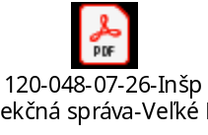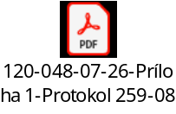

Príloha č. 2 – Protokol o určení vonkajších vplyvov

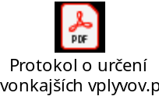

Príloha č. 3 – Výkresová dokumentácia

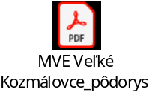

PRÍLOHA Č. 4 – fotodokumentácia

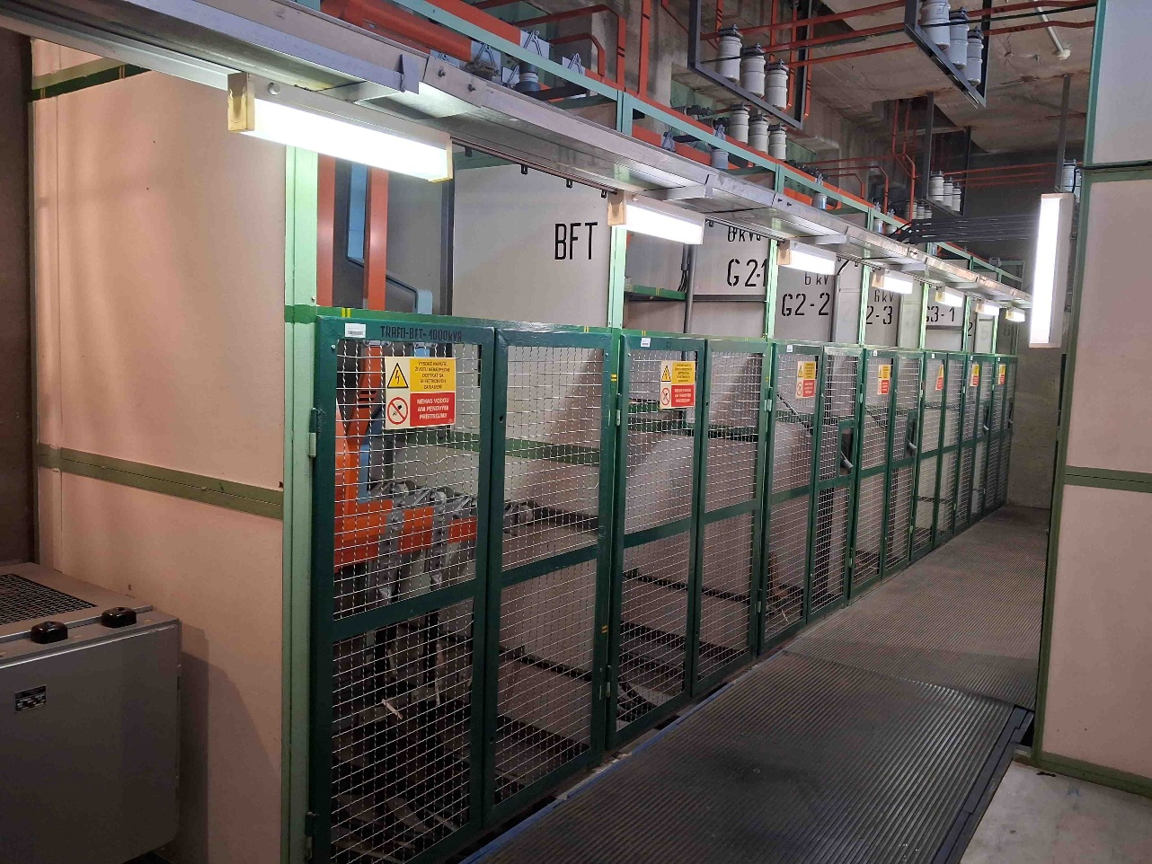
Obr. 9.4.1. MVE Veľké Kozmálovce – pohľad na 6,3 kV rozvodňu.
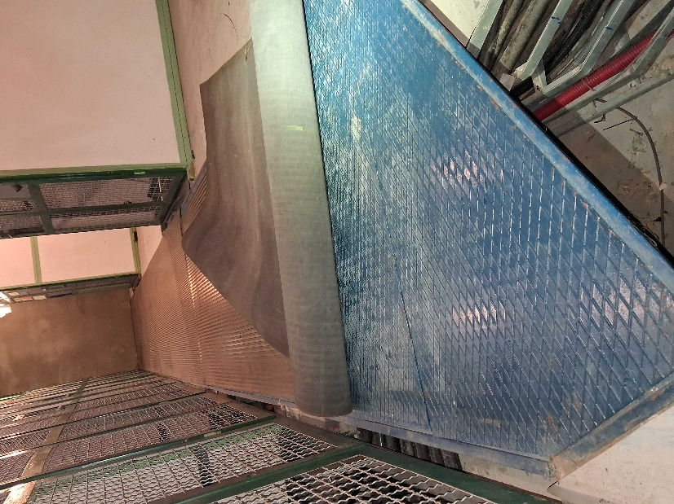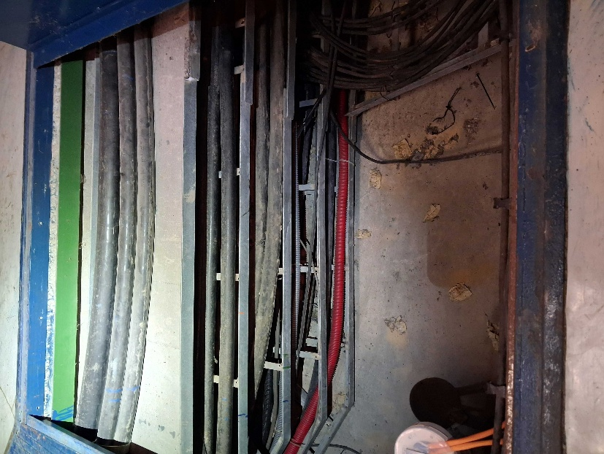
Obr. 9.4.2. a 9.4.3. MVE Veľké Kozmálovce – pohľad na káblový kanál v 6,3 kV rozvodni a detail káblovej lávky v káblovom kanály s materiálom obsahujúcim azbest.

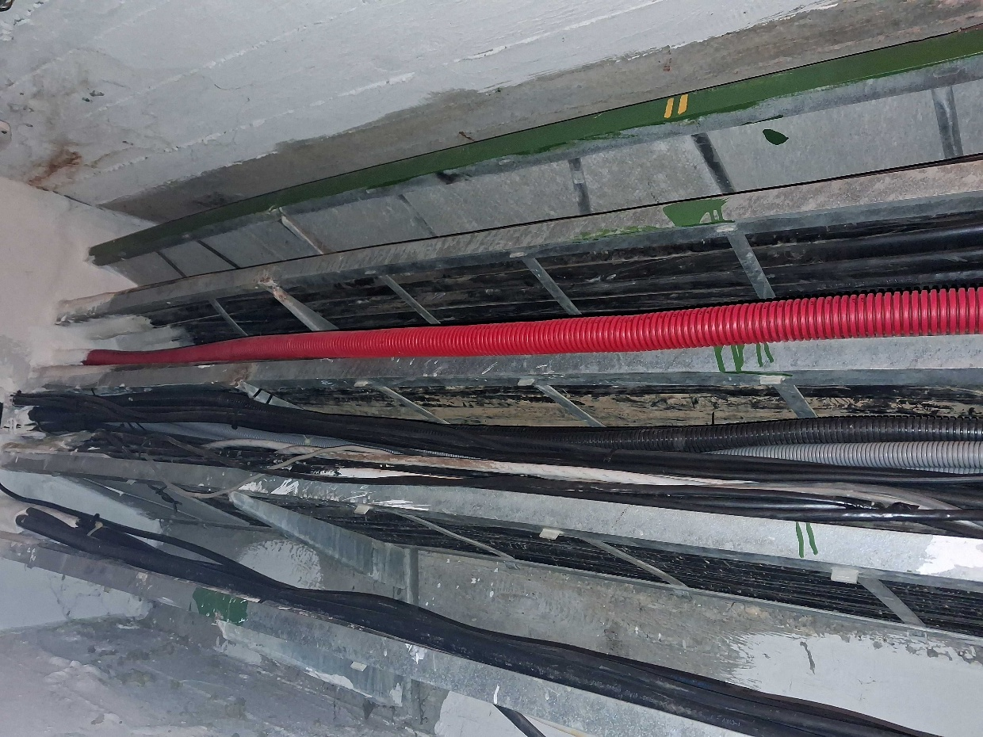
Obr. 9.4.4. MVE Veľké Kozmálovce – pohľad káblové lávky v káblovom priestore za dozorňou.
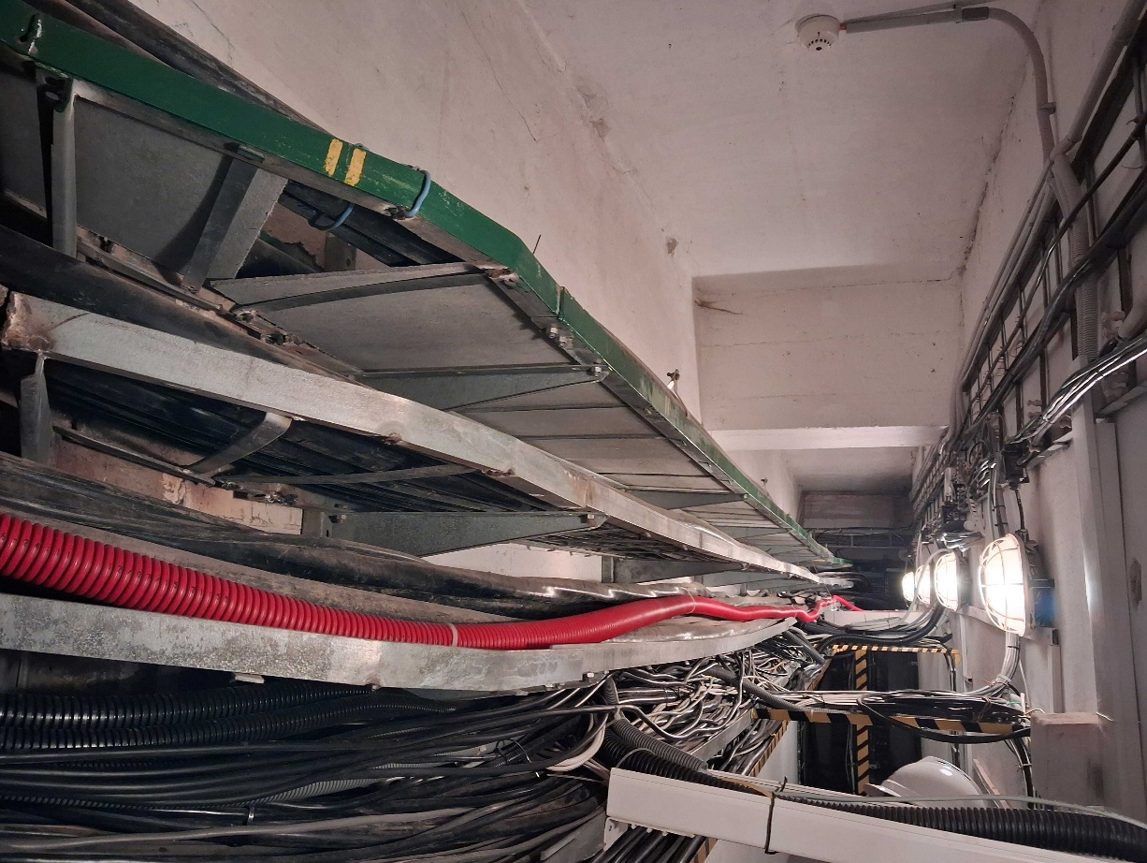
Obr. 9.4.5. MVE Veľké Kozmálovce – pohľad káblové lávky v káblovom priestore za dozorňou.

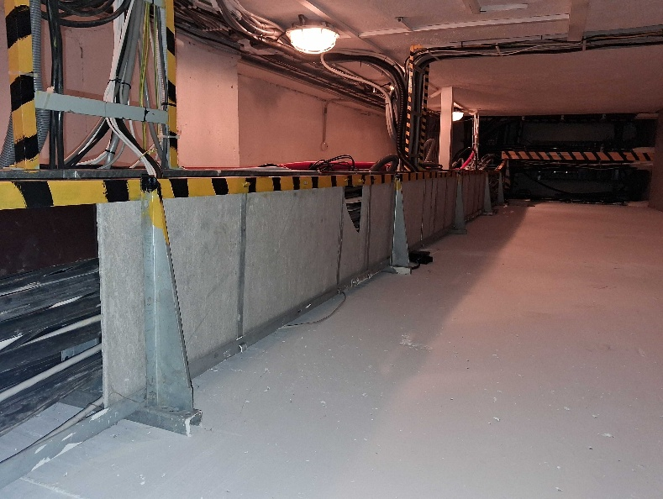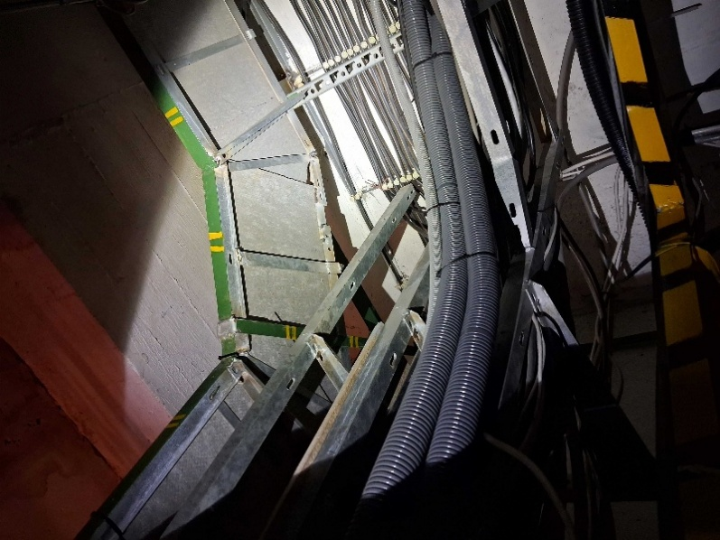

Obr. 9.4.6. a 9.4.7. MVE Veľké Kozmálovce – pohľad káblové lávky v káblovom priestore za dozorňou.
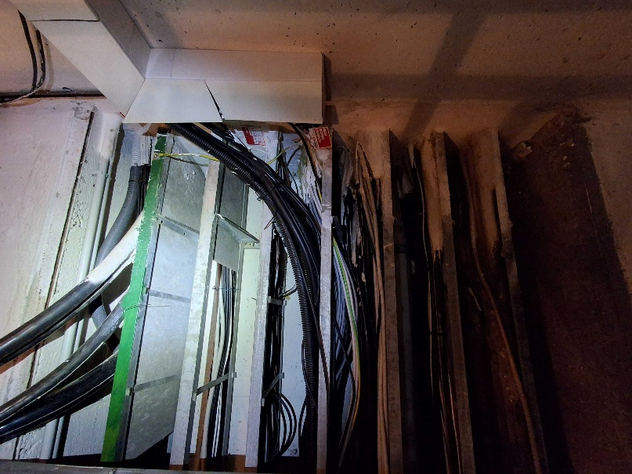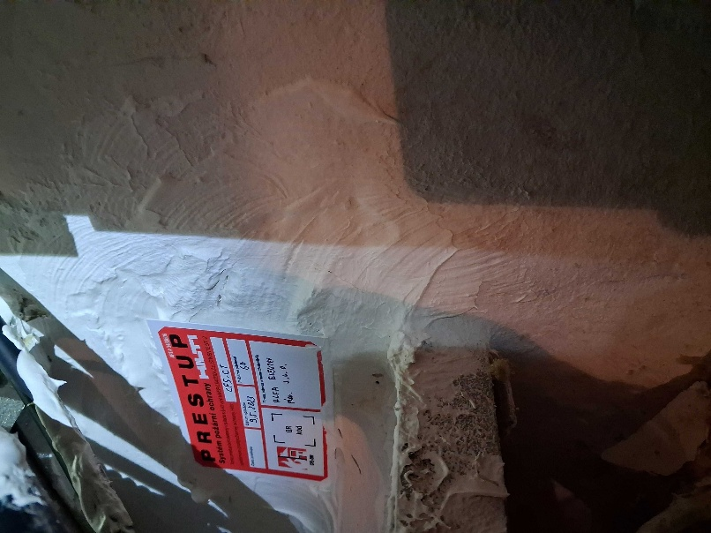
Obr. 9.4.8. a 9.4.9. MVE Veľké Kozmálovce – pohľad na káblové lávky v priestore za miestnosťou AWA a detail utesnenia požiarneho prestupu.

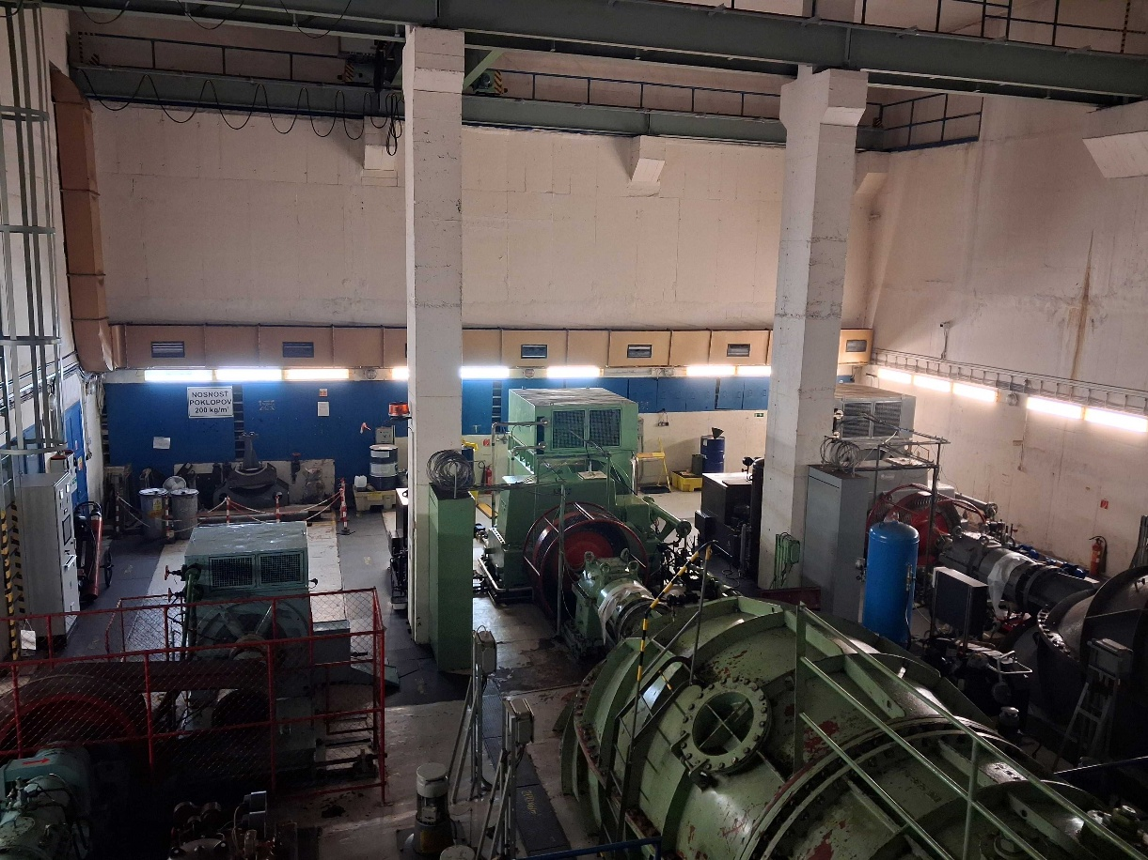
Káblové lávky
Obr. 9.4.10. MVE Veľké Kozmálovce – pohľad na káblové lávky v priestore strojovne MVE.
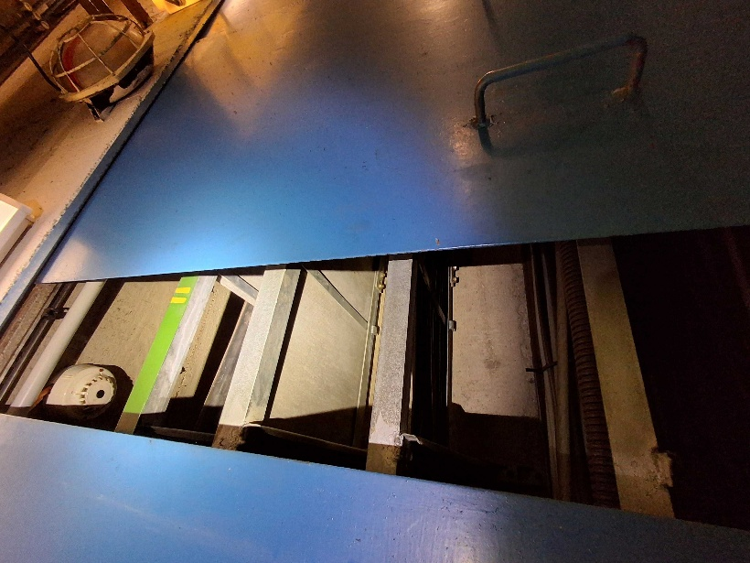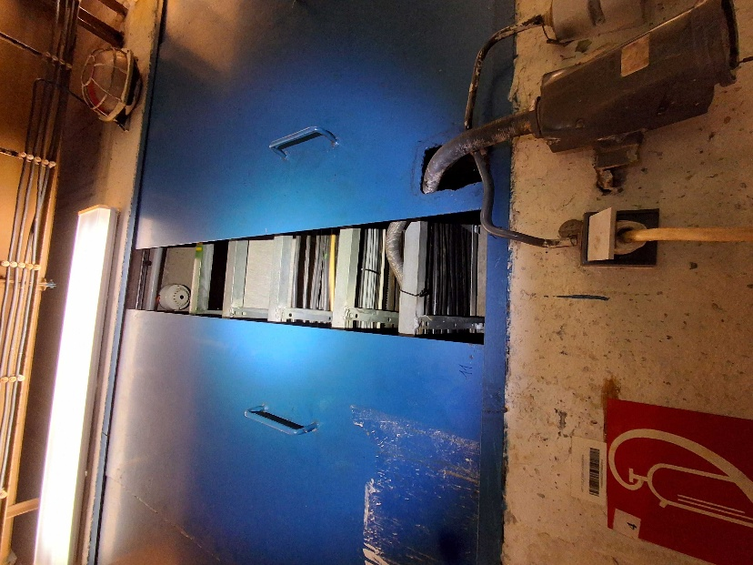
Obr. 9.4.11. a 9.4.12. MVE Veľké Kozmálovce – detaily káblových lávok v priestore strojovne MVE.

